
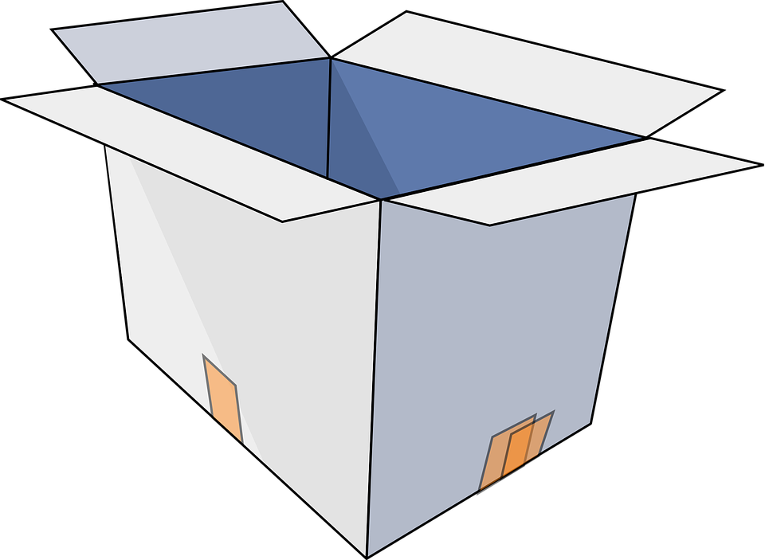
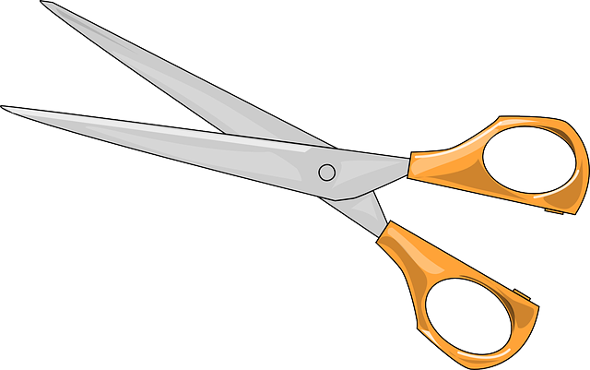

หน่วยการเรียนรู้ที่ 5 งานประดิษฐ์
แผนการจัดการเรียนรู้ที่ 4
เรื่อง วัสดุ อุปกรณ์ที่ใช้ในงานประดิษฐ์

ชั้นประถมศึกษาปีที่ 2 เวลาเรียน 1 ชั่วโมง

มาตรฐานการเรียนรู้และตัวชี้วัด

มาตรฐานการเรียนรู้
มาตรฐาน ง 1.1 เข้าใจการทำงาน มีความคิดสร้างสรรค์ มีทักษะกระบวนการทำงาน ทักษะการจัดการ ทักษะกระบวนการแก้ปัญหา ทักษะการทำงานร่วมกัน และทักษะการแสวงหาความรู้ มีคุณธรรม และลักษณะนิสัยในการทำงาน มีจิตสำนึกในการใช้พลังงาน ทรัพยากร และสิ่งแวดล้อม เพื่อการดำรงชีวิตและครอบครัว
ตัวชี้วัด
ง 1.1 ป.2/2 ใช้วัสดุ อุปกรณ์ และเครื่องมือในการทำงานอย่างเหมาะสมกับงาน และประหยัด

จุดประสงค์การเรียนรู้
1. ระบุ วัสดุ อุปกรณ์ที่ใช้ในงานประดิษฐ์ (K)
2. ใช้และเก็บรักษาวัสดุ อุปกรณ์ที่ใช้ในงานประดิษฐ์ได้อย่างเหมาะสม (P)
3. เห็นประโยชน์ของการใช้และเก็บรักษาอย่างถูกวิธี (A)

สาระสำคัญ

วัสดุ อุปกรณ์ที่ใช้ในงานประดิษฐ์ทุกชนิด ถ้ารู้จักใช้และเก็บรักษาอย่างถูกวิธี จะช่วยยืดอายุการใช้งาน และประหยัดค่าใช้จ่ายในการซื้อใหม่


สาระการเรียนรู้

การประดิษฐ์ของใช้ส่วนตัว
• วัสดุ อุปกรณ์ที่ใช้ในงานประดิษฐ์

สมรรถนะสำคัญของผู้เรียน

1. ความสามารถในการแก้ปัญหา
2. ความสามารถในการใช้ทักษะชีวิต


คุณลักษณะอันพึงประสงค์

มุ่งมั่นในการทำงาน


คำถามสำคัญ

นักเรียนจะใช้วัสดุ อุปกรณ์ในงานประดิษฐ์อย่างไรให้ปลอดภัย


การจัดกิจกรรมการเรียนรู้

ขั้นสังเกต รวบรวมข้อมูล (Gathering)
• • • • • • • • • • • • • • • • •

1. นักเรียนร่วมกันสนทนาเกี่ยวกับวัสดุ อุปกรณ์ที่ใช้ในการประดิษฐ์ แล้วร่วมกันตอบคำถาม ดังนี้
• นักเรียนเคยประดิษฐ์สิ่งของเครื่องใช้หรือไม่
(ตัวอย่างคำตอบ เคย/ไม่เคย)
• ถ้านักเรียนเคยประดิษฐ์สิ่งของเครื่องใช้ วัสดุ อุปกรณ์ที่ใช้ในงานประดิษฐ์มีอะไรบ้าง
(ตัวอย่างคำตอบ กาว กรรไกร ไม้บรรทัด)
2. ตัวแทนนักเรียนที่เคยใช้วัสดุ อุปกรณ์ในงานประดิษฐ์ ออกมาเล่า วิธีการใช้งาน และวิธีการ
เก็บรักษาวัสดุ อุปกรณ์ที่ใช้ในงานประดิษฐ์ หน้าชั้นเรียน
3. นักเรียนร่วมกันสังเกตภาพวัสดุ อุปกรณ์ที่ใช้ในงานประดิษฐ์กับแถบประโยคลักษณะการใช้งาน จากนั้นร่วมกันจับคู่ภาพกับแถบประโยคให้สัมพันธ์กัน ดังตัวอย่าง
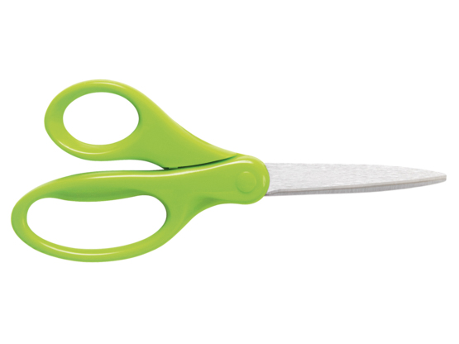
ใช้ตัดวัสดุบาง ๆ ให้ขาดออกจากกัน

ใช้ติดกระดาษ เพื่อประกอบหรือตกแต่งชิ้นงาน


ใช้วัดระยะ เพื่อทำเครื่องหมาย
กำหนดตำแหน่งที่จะขีดเส้น
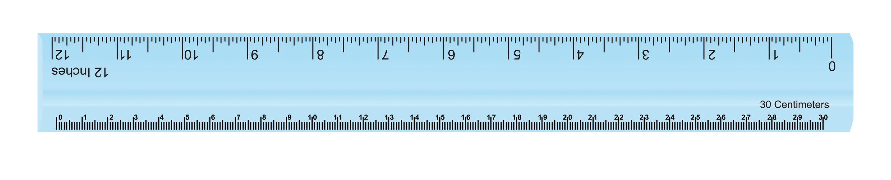

4. นักเรียนร่วมกันศึกษาและรวบรวมข้อมูลเกี่ยวกับคำศัพท์ภาษาอังกฤษ วัสดุ อุปกรณ์ที่ใช้ใน
งานประดิษฐ์ จากแหล่งการเรียนรู้ที่หลากหลาย เช่น พจนานุกรม อินเทอร์เน็ต แล้วนำเสนอหน้าชั้นเรียน
เพื่อแลกเปลี่ยนความรู้
กิจกรรมนี้สร้างเสริมค่านิยมหลัก 12 ประการ ด้านใฝ่หาความรู้

ขั้นคิดวิเคราะห์และสรุปความรู้ (Processing) (Gathering)
• • • • • • • • • • • • • • • • • • • •

5. นักเรียนแบ่งกลุ่มตามความเหมาะสม แต่ละกลุ่มร่วมกันวิเคราะห์และอภิปรายภาพวัสดุ อุปกรณ์แต่ละชนิด แล้วยกมือตอบว่า วัสดุ อุปกรณ์นั้นเหมาะกับการนำไปใช้งานกับวัสดุชนิดใด ดังตัวอย่าง
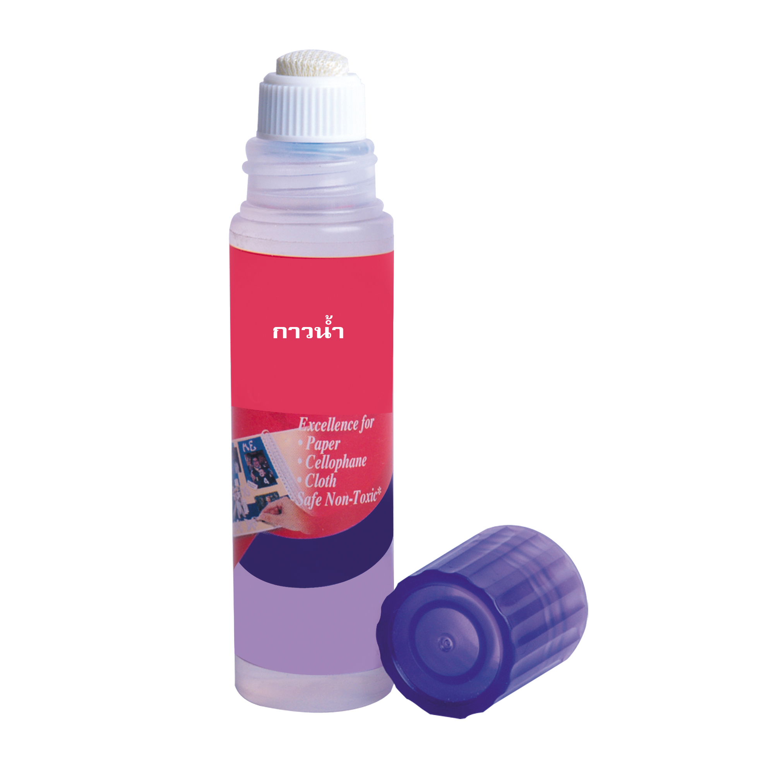
ใช้ติดกระดาษ

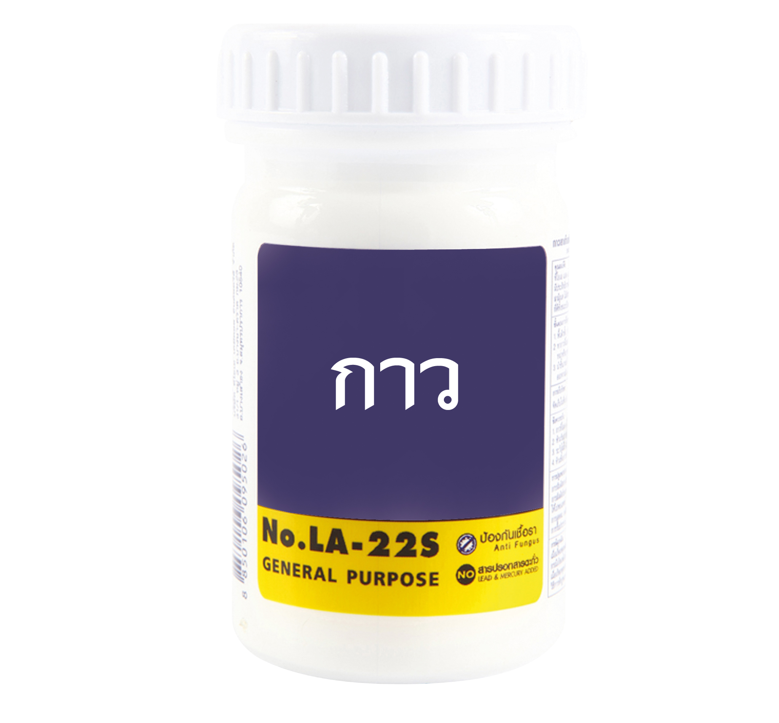
ใช้ติดกระดาษ ไม้ ผ้า

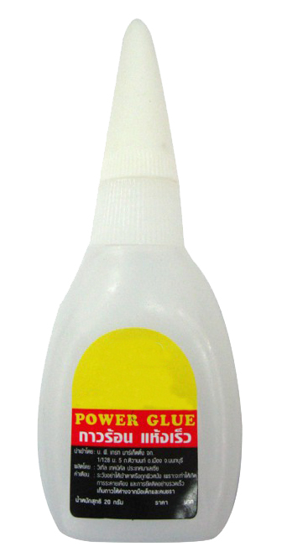
ใช้ติดพลาสติก กระเบื้อง

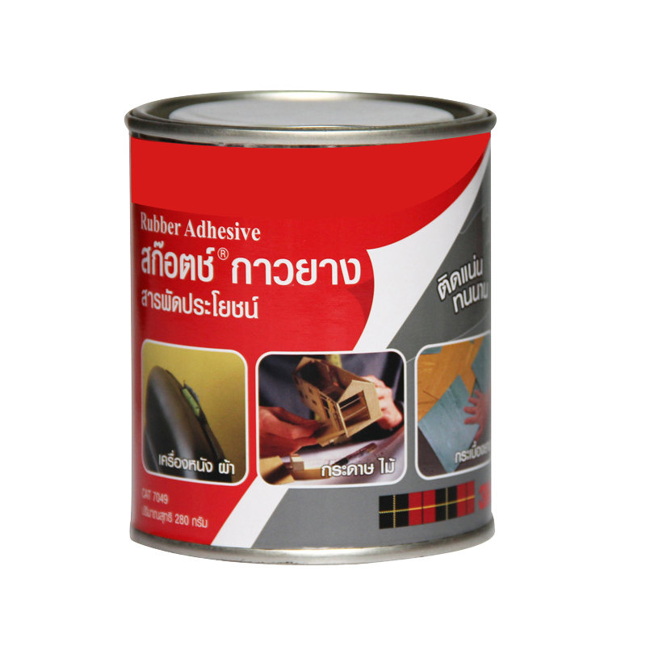
ใช้ติดหนังสัตว์ หนังเทียม

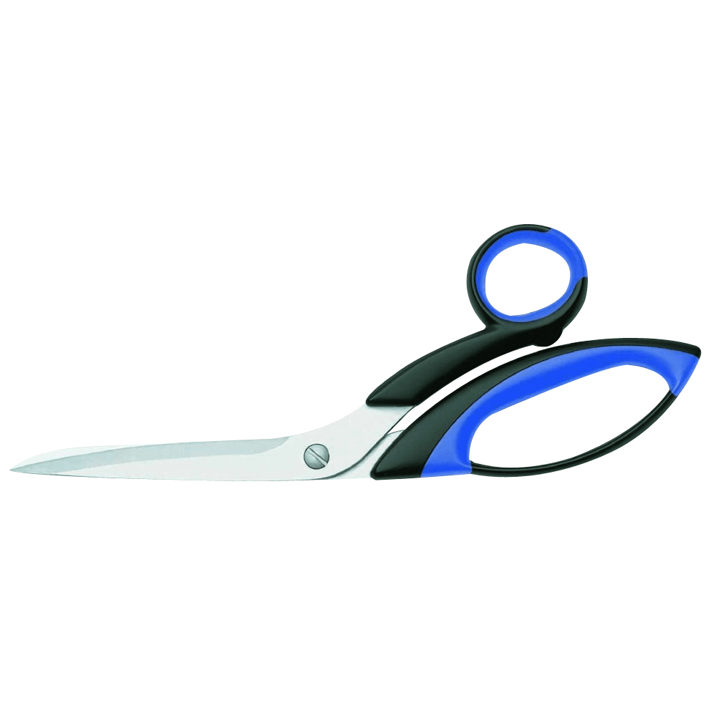
ใช้ตัดผ้า

ใช้ตัดกระดาษ
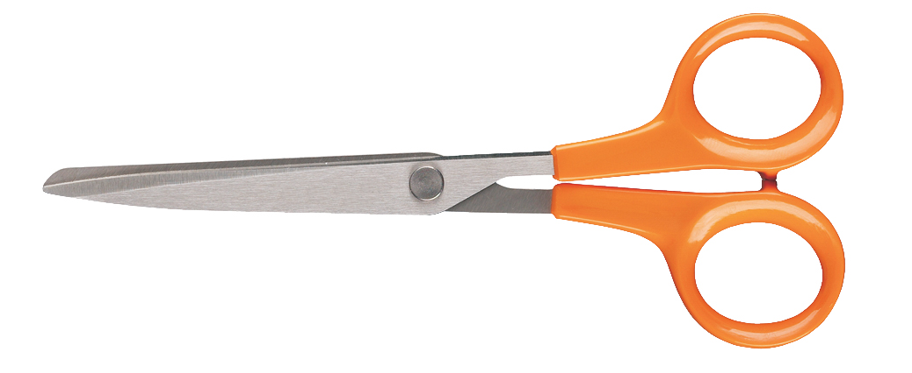

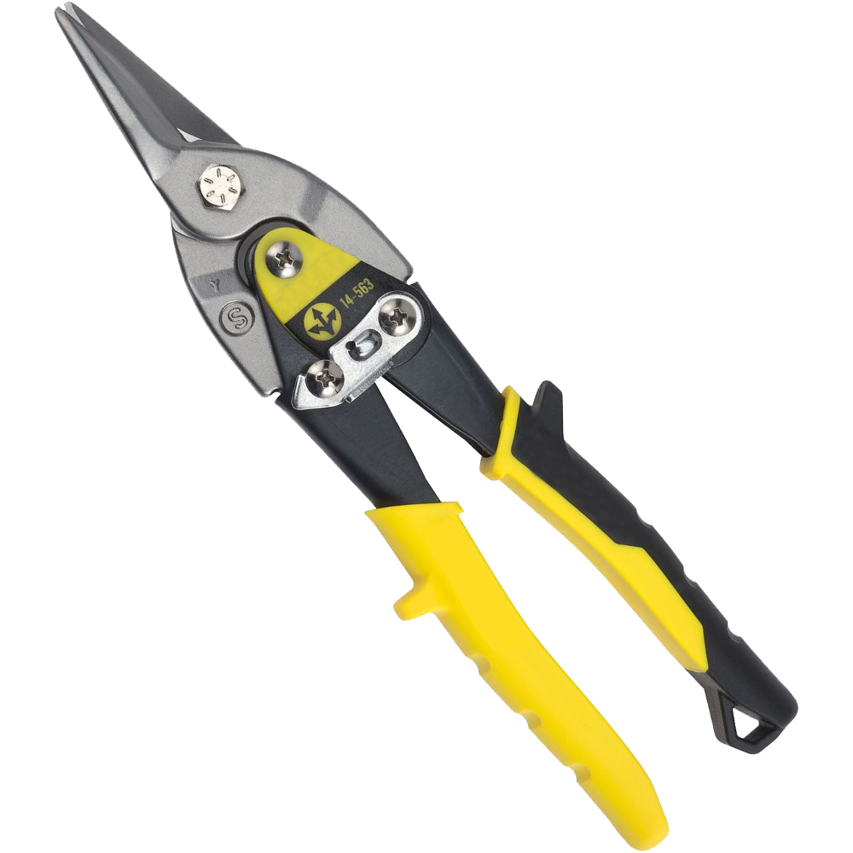
ใช้ตัดสังกะสี


กิจกรรมนี้สร้างเสริมทักษะศตวรรษที่ 21 ด้านการร่วมมือทำงานเป็นทีม

6. นักเรียนร่วมกันแสดงความคิดเห็นเกี่ยวกับการเลือกใช้วัสดุ อุปกรณ์ที่ใช้ในงานประดิษฐ์
โดยการตอบคำถามร่วมกัน ดังนี้
• วัสดุ อุปกรณ์ที่ใช้ในงานประดิษฐ์ เช่น กาว กรรไกร มีหลายชนิด ต้องเลือกใช้ให้เหมาะสม
ใช่หรือไม่
(ตัวอย่างคำตอบ ใช่)
7. นักเรียนร่วมกันแสดงความคิดเห็นและสรุปเป็นความคิดรวบยอดเกี่ยวกับการใช้วัสดุ อุปกรณ์
ในงานประดิษฐ์ โดยร่วมกันตอบคำถามกระตุ้นความคิด ดังนี้
• นักเรียนจะใช้วัสดุ อุปกรณ์ในงานประดิษฐ์อย่างไรให้ปลอดภัย
(ตัวอย่างคำตอบ วิธีการใช้วัสดุ อุปกรณ์ในงานประดิษฐ์ให้ปลอดภัย มีดังนี้ ไม่สูดดมกาวทุกชนิด เพราะอาจมีสารระเหยที่เป็นอันตรายต่อสุขภาพ หลังใช้งานปิดฝากาวให้สนิท ระมัดระวังในการใช้กาวร้อน หรือกรรไกร ไม่เล่นขณะใช้งาน เมื่อใช้เสร็จแล้วเช็ดให้สะอาดและเก็บให้เรียบร้อย ไม่บิดงอไม้บรรทัด
ไม่หยอกเล่นกันขณะใช้งาน)


ขั้นปฏิบัติและสรุปความรู้หลังการปฏิบัติ (Applying and Constructing the Knowledge)
• • • • • • • • • • • • • • • • • • • • • • • • • • • • • • • • • • • • • • • • •

8. นักเรียนแต่ละกลุ่มร่วมกันออกแบบและจัดทำแผ่นพับวัสดุ อุปกรณ์ที่ใช้ในงานประดิษฐ์
พร้อมตกแต่งให้สวยงาม
กิจกรรมนี้สร้างเสริมทักษะศตวรรษที่ 21 ด้านการคิดสร้างสรรค์และนวัตกรรม

9. นักเรียนร่วมกันสรุปสิ่งที่เข้าใจเป็นความรู้ร่วมกัน ดังนี้
วัสดุ อุปกรณ์ที่ใช้ในงานประดิษฐ์ทุกชนิด ถ้ารู้จักใช้และเก็บรักษาอย่างถูกวิธี จะช่วยยืดอายุ
การใช้งานและประหยัดค่าใช้จ่ายในการซื้อใหม่


ขั้นสื่อสารและนำเสนอ (Applying the Communication Skill)
• • • • • • • • • • • • • • • • • • • • • • • • • • • •

10. นักเรียนแต่ละกลุ่มออกมานำเสนอแผ่นพับวัสดุ อุปกรณ์ที่ใช้ในงานประดิษฐ์
ประกอบการอธิบายหน้าชั้นเรียน
กิจกรรมนี้สร้างเสริมทักษะศตวรรษที่ 21 ด้านการสื่อสาร

11. นักเรียนร่วมกันอภิปรายสรุปเกี่ยวกับวิธีการทำงานให้เห็นการคิดเชิงระบบและวิธีการทำงาน
ที่มีแบบแผน


ขั้นประเมินเพื่อเพิ่มคุณค่าบริการสังคมและจิตสาธารณะ (Self-Regulating)
• • • • • • • • • • • • • • • • • • • • • • • • • • • • • • • •

12. นักเรียนร่วมกันรวบรวมผลงานแผ่นพับวัสดุ อุปกรณ์ที่ใช้ในงานประดิษฐ์นำไปเผยแพร่
โดยการนำไปมอบให้ห้องสมุดโรงเรียนหรือห้องสมุดชุมชน เพื่อเป็นแหล่งการเรียนรู้ให้ผู้อื่น
13. นักเรียนประเมินตนเอง โดยเขียนแสดงความรู้สึกหลังการเรียนและหลังการทำกิจกรรม
ในประเด็นต่อไปนี้
• สิ่งที่นักเรียนได้เรียนรู้ในวันนี้คืออะไร
• นักเรียนมีส่วนร่วมกิจกรรมในกลุ่มมากน้อยเพียงใด
• เพื่อนนักเรียนในกลุ่มมีส่วนร่วมกิจกรรมในกลุ่มมากน้อยเพียงใด
• นักเรียนพึงพอใจกับการเรียนในวันนี้หรือไม่ เพียงใด
• นักเรียนจะนำความรู้ที่ได้นี้ไปใช้ให้เกิดประโยชน์แก่ตนเอง ครอบครัว และสังคมทั่วไป
ได้อย่างไร
จากนั้นแลกเปลี่ยนตรวจสอบขั้นตอนการทำงานทุกขั้นตอนว่าจะเพิ่มคุณค่าไปสู่สังคม
เกิดประโยชน์ต่อสังคมให้มากขึ้นกว่าเดิมในขั้นตอนใดบ้าง สำหรับการทำงานในครั้งต่อไป


สื่อการเรียนรู้/แหล่งการเรียนรู้

1. หนังสือเรียน รายวิชาพื้นฐาน การงานอาชีพและเทคโนโลยี ชั้นประถมศึกษาปีที่ 2
ของสถาบันพัฒนาคุณภาพวิชาการ (พว.)
2. ภาพวัสดุ อุปกรณ์ที่ใช้ในงานประดิษฐ์แบบต่าง ๆ
3. แถบประโยคลักษณะการใช้งานวัสดุ อุปกรณ์ที่ใช้ในงานประดิษฐ์
4. กระดาษสำหรับทำกิจกรรม
5. สีไม้
6. แหล่งการเรียนรู้ทั้งภายในและภายนอกโรงเรียน


การประเมินการเรียนรู้

1. ประเมินความรู้ เรื่อง การประดิษฐ์ของใช้ส่วนตัว (K) ด้วยแบบทดสอบ
2. ประเมินกระบวนการทำงานกลุ่ม (P) ด้วยแบบประเมิน
3. ประเมินคุณลักษณะอันพึงประสงค์ ด้านมุ่งมั่นในการทำงาน (A) ด้วยแบบประเมิน

แบบประเมินตามสภาพจริง (Rubrics)


แบบประเมินกระบวนการทำงานกลุ่ม
รายการการประเมิน | ระดับคุณภาพ
รายการการประเมิน | 4 | 3 | 2 | 1
กระบวนการ  ทำงานกลุ่ม | มีการกำหนดบทบาท  สมาชิกชัดเจน  และมีการชี้แจงเป้าหมาย  การทำงาน  มีการปฏิบัติงานร่วมกัน  อย่างร่วมมือร่วมใจ  พร้อมกับการประเมินเป็นระยะ ๆ | มีการกำหนดบทบาท  สมาชิกชัดเจน  มีการชี้แจงเป้าหมาย  อย่างชัดเจนและปฏิบัติงานร่วมกัน  แต่ไม่มีการประเมิน  เป็นระยะ ๆ | มีการกำหนดบทบาท  เฉพาะหัวหน้า  ไม่มีการชี้แจงเป้าหมาย  อย่างชัดเจน  ปฏิบัติงานร่วมกัน  ไม่ครบทุกคน | ไม่มีการกำหนด  บทบาทสมาชิก  และไม่มีการชี้แจงเป้าหมาย สมาชิก  ต่างคนต่างทำงาน

ข้อเสนอแนะของผู้บริหารสถานศึกษา

ลงชื่อ
( )
ตำแหน่ง

บันทึกหลังการสอน

ผลการจัดการเรียนการสอน

ปัญหา/อุปสรรค

แนวทางแก้ไข

ครูผู้สอน
( )
วันที่บันทึก

